**Задание 1.**

HY lang

(for [i (range 10)]

    (for [j (range 10)]

        (print "\t" (* i j) :end " ")

    )

    (print "")

)

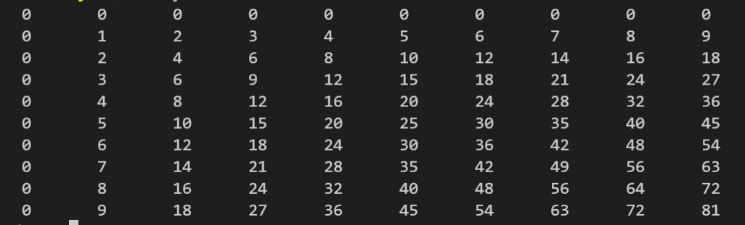

CLISP

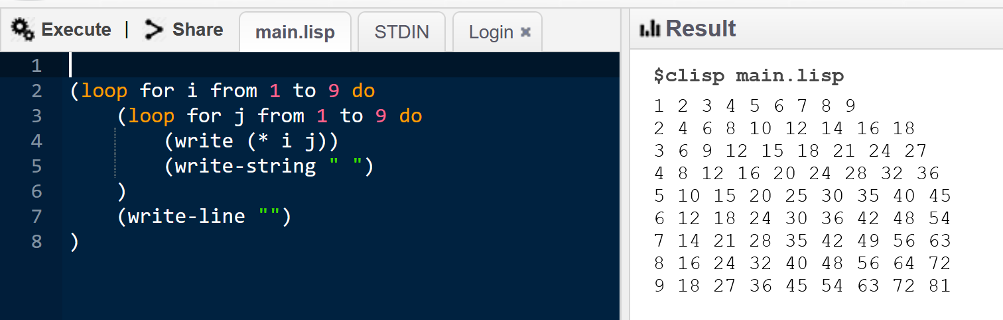

**Прогнозирование** — это предсказание, которое предполагает состояние или описание возможных или желательных аспектов, состояний, решений, проблем будущего.

**Формализованные методы прогнозирования :**

* Метод эстраполяции трендов;
* Методы корреляционного и регрессионного анализов;
* Методы математического моделирования.

**Регрессионный анализ**

**Регрессионный анализ** — статистический метод исследования влияния одной или нескольких независимых переменных X1,X2,…,Xp на зависимую переменную Y. Уравнение линейной регрессии Yх = a+b*X, где а и b оцененные коэффициенты регрессии.  
**Регрессия** — функция, позволяющая по средней величине одного признака определить среднюю величину другого признака, корреляционно связанного с первым.

### Метод средних

В данном подходе прогнозирования, все будущие значения принимаются равными средним значениям исторических данных. Этот подход может быть использован для любых исторических данных.  
Метод усреднения позволяет разработать прогноз, основываясь на среднем значении прошлых наблюдений.

### «Наивный» подход

**Наивный метод** основан на предположении, что будущее лучше всего характеризуется последними изменениями. Метод основывается на предположении о том, что прогнозируемые показатели в будущем периоде равно показателям предшествующего периода. Наивный прогноз позволяет работать при отсутствии исторических данных. Наивный прогноз понятен, прост в подготовке, быстр в реализации, не требует, фактически, никаких затрат. Основным недостатком наивного прогнозирования является вероятная низкая точность прогноза.

### Метод скользящих средних

**Метод скользящих средних** является одним из широко известных методов сглаживания временных рядов. Применяя этот метод, можно элиминировать случайные колебания и получить значения, соответствующие влиянию главных факторов.  
**Сглаживание с помощью скользящих средних основано на том**, что в средних величинах взаимно погашаются случайные отклонения. Это происходит вследствие замены первоначальных уровней временного ряда средней арифметической величиной внутри выбранного интервала времени. Полученное значение относится к середине выбранного интервала времени (периода).  
Затем период сдвигается на одно наблюдение, и расчет средней повторяется. При этом периоды определения средней берутся все время одинаковыми. Таким образом, в каждом рассматриваемом случае средняя центрирована, т.е. отнесена к серединной точке интервала сглаживания и представляет собой уровень для этой точки.  
При сглаживании временного ряда скользящими средними в расчетах участвуют все уровни ряда. Чем шире интервал сглаживания, тем более плавным получается тренд. Сглаженный ряд короче первоначального на (n–1) наблюдений, где n – величина интервала сглаживания.

### Сезонный “наивный” подход

**Сезонный наивный метод прогнозирования** приравнивает каждый прогнозируемый период равным соответствующему сезону в исторических данных. Например, прогнозируемые величины в апреле будут равны историческим данным за апрель предыдущего года. Данный метод применяется тогда, когда исторические данные характеризуются высоким уровнем сезонности.

### Методы временных рядов

**Методы временных рядов используют исторические данные в качестве основы для оценки будущих результатов.**

* Moving average (Скользящее среднее);
* Weighted moving average (Взвешенная скользящая средняя);
* Kalman filtering (фильтр Калмана);
* Exponential smoothing (Экспоненциальное сглаживание);
* Autoregressive moving average (ARMA) — Авторегрессия скользящего среднего;
* Autoregressive integrated moving average (ARIMA) e.g. Box-Jenkins — интегрированная модель авторегрессии скользящего среднего, например, модель Бокса—Дженкинса;
* Extrapolation (Экстраполяция);
* Linear prediction (Линейное прогнозирование);
* Trend estimation (Оценка тренда);
* Growth curve (statistics) — Кривая роста (статистические данные).

### Причинно-следственные методы/эконометрические методы прогнозирования

Некоторые методы прогнозирования пытаются идентифицировать основные факторы, которые могут повлиять на прогноз. Например, информация о погоде может помочь улучшить прогноз продаж зонтиков.